ហេតុអ្វីជំរឿនមានសារៈសំខាន់សំរាប់
មនុស្សចាស់អាមេរិកដើមកំណើតអាស៊ីអាគ្នេយ៍

ជារៀងរាល់10ឆ្នាំម្តង រដ្ឋាភិបាលសហរដ្ឋអាមេរិកតម្រូវឱ្យមានការរាប់ចំនួន មនុស្សគ្រប់រូប ដែលរស់នៅក្នុងសហរដ្ឋអាមេរិកតាមរយៈការស្ទង់មតិមួយដែលគេហៅថា “ជំរឿនប្រជាជន”។ ជំរឿនប្រជាជនឆ្នាំក្រោយនឹងចាប់ផ្តើមនៅខែមីនាឆ្នាំ2020 ហើយវានឹងកំណត់ថាតើថវិការដ្ឋាភិបាលសហព័ន្ធចំនួន 800 ពាន់លានដុល្លារនឹងត្រូវបែងចែកទៅដល់សហគមន៍ទូទាំងប្រទេសយ៉ាងដូចម្តេច។

តើលោកអ្នកដឹងទេ?
ប្រជាជនអាមេរិកដើមកំណើតអាស៊ីអាគ្នេយ៍ទាំងអស់នៅក្នុងសហរដ្ឋអាមេរិកស្ទើរតែ14% មានអាយុ55ឆ្នាំឡើងទៅ ហើយមនុស្សចាស់នៅក្នុងសហគមន៍ជនជាតិវៀតណាមមានចំនួនច្រើនជាងគេរហូតដល់ទៅ
19.4% រីឯចំនែកមនុស្សចាស់នៅក្នុងសហគមន៍ជនជាតិម៉ុងមានចំនួនតិចជាងគេ ត្រឹមតែ7%ប៉ុណ្ណោះ។

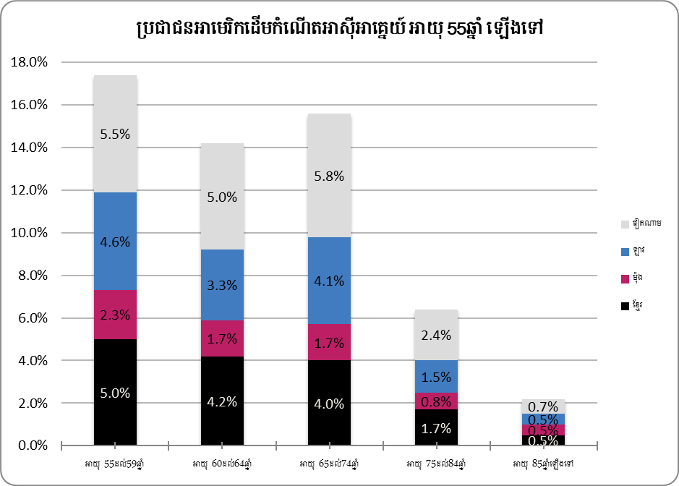
បើទោះជាប្រជាជនអាមេរិកដើមកំណើតអាស៊ីអាគ្នេយ៍ ជាទូទៅមានវ័យក្មេងជាងបើប្រៀបធៀបទៅនឹង
ចំនួនប្រជាជនអាមេរិកជាមធ្យម មនុស្សចាស់អាមេរិកដើមកំណើតអាស៊ីអាគ្នេយ៍ ជួបប្រទះនូវឧបសគ្គ
ជាច្រើនដែលធ្វើអោយមានការពិបាកក្នុងការរាប់ចំនួនពួកគាត់ ដែលឧបសគ្គនោះមានដូចជា៖
✔ មិនសូវចេះភាសាអង់គ្លេស
✔ មិនសូវចេះពីបច្ចេកវិទ្យា
✔ មានប្រាក់ចំណូលទាប ឬរស់នៅក្នុងភាពក្រីក្រ
✔ មិនសូវរៀនបានខ្ពង់ខ្ពស់
✔ រស់នៅក្នុងគ្រួសារដែលមានចំនួនសមាជិកច្រើន

សំណួរ​ដែលមានគេ​សួរច្រើន
ហេតុអ្វីបានជាមនុស្សចាស់គួរយកចិត្តទុកដាក់ចំពោះការរាប់បញ្ចូលក្នុងជំរឿន?
ការរាប់ចំនួនប្រជាជនតាមរយៈជំរឿនគឺជួយកំណត់ ថាតើធនធានឬថវិកាប៉ុន្មាននឹងត្រូវបែងចែកទៅដល់
កម្មវិធីជួយជនក្រីក្រនិងមនុស្សចាស់ជរា ដែលមានដូចជាកម្មវិធី​​អប់រំសំរាប់មនុស្សពេញវ័យ សេវាកម្មសុខភាពនិងអប់រំសំរាប់ជនពិការ សេវាកម្មសំរាប់អ្នកមិនសូវចេះភាសាអង់គ្លេស កម្មវិធីជំនួយរបស់រដ្ឋដែលមានដូចជា កម្មវិធីជួយផ្នែកម្ហូបអាហារដែលហៅថាហ្វូតស្តែម និងកម្មវិធីធានារ៉ាប់រងសុខភាព មេឌីឃេត(Medicaid) មេឌីឃែរ (Medicare ) កម្មវិធីថែរក្សាសុខភាព មន្ទីពេទ្យ កម្មវិធីផ្តល់លំនៅដ្ឋានដែលមានតំលៃសមរម្យតាមប័ណ្ណជំនួយផ្នែកទី8 (Section 8) កម្មវិធីជួយរកការងារដល់មនុស្សចាស់ និងកម្មវិធីជាច្រើនទៀត ។ នៅពេលដែលលោកអ្នកបានបំពេញជំរឿន លោកអ្នកបានចូលរួមជួយធានាអោយបានថា លោកអ្នកនិងគ្រួសាររបស់លោកអ្នក ទទួលបានចំណែកស្មើគ្នា ពីថវិការដ្ឋចំនួន 800 ពាន់លានដុល្លារសំរាប់ជួយដល់កម្មវិធីនិងសេវាកម្មនានាដែលមានសារៈសំខាន់សំរាប់សុខភាពនិងសុខមាលភាពរបស់លោកអ្នក។

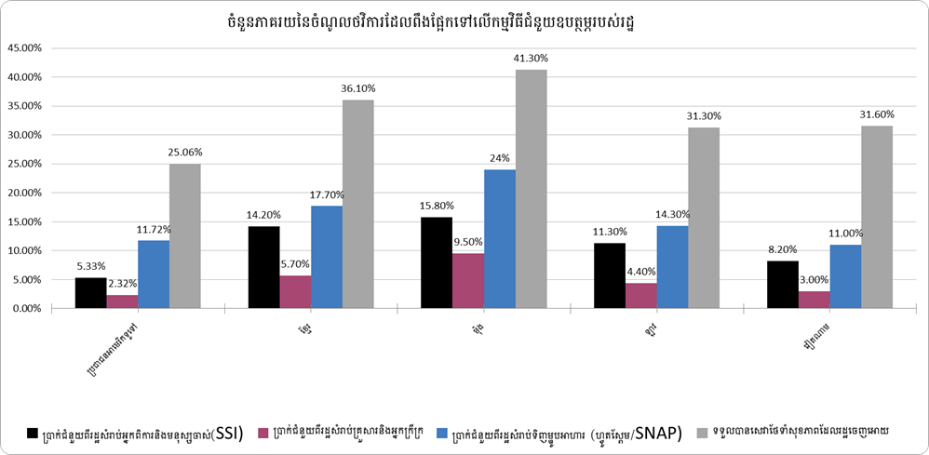

តើខ្ញុំត្រូវចូលរួមក្នុងជំរឿនដោយរបៀបណាដែរ បើខ្ញុំមិនមានកុំព្យូរទ័រសំរាប់ប្រើ?
លោកអ្នកនៅតែអាចចូលរួមក្នុងជំរឿនបានតាមរយៈទូរស័ព្ទ ឬបំពេញក្រដាសជំរឿនដោយដៃ។ បើទោះជាគ្រប់ក្រុមគ្រួសារទាំងអស់ប្រហែលជាមិនបានទទួលក្រដាសជំរឿនដែលផ្ញើតាមប៉ុស្តិ៍សំបុត្រលើកដំបូង ក្រុម គ្រួសារទាំងអស់ដែលមិនបានបំពេញក្រដាសជំរឿនអោយបានត្រឹមថ្ងៃទី16 ដល់18 ខែមេសា អាចនឹងទទួលបានក្រដាសជំរឿនយកមកបំពេញដោយដៃតាមរយៈប៉ុស្តិ៍សំបុត្រម្តងទៀត។ លោកអ្នកក៏អាចទៅសាកសួរជាមួយនិងអង្គការឬសមាគមន៍នៅក្នុងមូលដ្ឋានរបស់លោកអ្នក មជ្ឈមណ្ឌលសហគមន៍ ឬ បណ្ណាល័យ ដើម្បីសាកសួរថាតើពួកគាត់អាចជួយអ្វីបាន ឬអាចអោយប្រើកុំព្យូទ័របានដែរឬទេ។

តើមានជំនួយអ្វីខ្លះសំរាប់អ្នកដែលមិនចេះអាន សរសេរ ឬនិយាយភាសាអង់គ្លេសបានល្អ?
ប័ណ្ណជំរឿនដែលបំពេញដោយខ្លួនឯងតាមប្រព័ន្ធអ៊ិនធឺណែត និងប្រព័ន្ធទូរស័ព្ទសំរាប់ជួយក្នុងការបំពេញជំរឿន មានផ្តល់ជូនជា12 ភាសាខុសៗគ្នា ដែលរួមមានទាំងភាសាវៀតណាមផងដែរ។ ការិយាល័យជំរឿនក៏មានផ្តល់ជាសទ្ទានុក្រមជាភាសាផ្សេងៗ កាតសំរាប់សំគាល់ភាសានានា និងសៀវភៅមគ្គុទេសភាសាដែលមានភាសាចំនួន59ខុសៗគ្នា ដែលរួមមានទាំង ភាសាម៉ុង ភាសាខ្មែរ ភាសាឡាវ និងភាសាវៀតណាម។

តើមានអ្វីខ្លះជាជំនួយដល់អ្នកដែលមិនចេះអានអក្សរ?
លោកអ្នកនៅតែអាចចូលរួមក្នុងជំរឿនបានតាមរយៈទូរស័ព្ទ។

តើមានអ្វីខ្លះជាជំនួយដល់អ្នកដែលពិការរាងកាយនិងពិបាកក្នុងការបំពេញជំរឿន?
លោកអ្នកនៅតែអាចចូលរួមក្នុងជំរឿនបានតាមរយៈទូរស័ព្ទ ឬតាមប្រព័ន្ធអ៊ិនធឺរណែតដោយមានប្រព័ន្ថបច្ចេកវិទ្យាសំរាប់ជួយលោកអ្នក។ លោកអ្នកក៏អាចសុំអោយសមាជិកគ្រួសារឬមិត្តភក្តិរបស់លោកអ្នកណាម្នាក់ជួយបំពេញក្រដាសជំរឿនអោយបានដែរ​។

តើខ្ញុំអាចអោយអ្នកផ្សេងណាម្នាក់ឆ្លើយសំណួរជំរឿនជំនួសខ្ញុំបានទេ?
មិនបានទេ។ បើទោះជាលោកអ្នកអាចសុំអោយអ្នកណាម្នាក់ជួយណែនាំពីការបំពេញក្រដាសជំរឿន និងជួយបកប្រែអោយ លោកអ្នកមិនអាចអោយជនណាម្នាក់ បំពេញចំលើយជំរឿនជំនួសលោកអ្នកបានទេ។

សូមចូលរួមអនុវត្តសកម្មភាពខាងក្រោម៖
ត្រូវដឹងថា ចូលរួមក្នុងការរាប់ចំនួនប្រជាជនគឺមានឥទ្ធិពល! សូមចុះឈ្មោះធ្វើជាទូតជំរឿនឆ្នាំ2020 និងជួយធានាអោយបានថាបងប្អូនជនជាតិអាមេរិកដើមកំណើតអាស៊ីអាគ្នេយ៍យើងទាំងអស់ ត្រូវបានគេស្គាល់និងដឹងលឺ។ សូមស្វែងយល់បន្ថែមតាមរយះ៖ bit.ly/SEARACCensusPledge ។
តើលោកអ្នកអាចធ្វើអ្វីខ្លះដើម្បីធានាអោយបានថាលោកអ្នកត្រូវបានគេរាប់បញ្ចូលក្នុងជំរឿន?
1. បំពេញក្រដាសជំរឿនរបស់លោកអ្នក។ ហើយជួយប្រាប់ដល់មិត្តភក្តិនិងក្រុមគ្រួសាររបស់លោកអ្នកអំពីជំរឿនប្រជាជន និងជួយពន្យល់ពួកគាត់អំពីសារៈសំខាន់នៃការចូលរួមក្នុងជំរឿន។
2. ឆែកមើលឯកសារព័ត៌មានខាងក្រោមនេះ resource(s) page ដើម្បីអោយដឹងថា នៅពេលណាដែលក្រដាសជំរឿននឹងធ្លាក់មក របៀបបំពេញក្រដាសជំរឿន មានផ្តល់ជូនជាភាសាអ្វីខ្លះ ក៏ដូចជាព័ត៌មានជាច្រើនទៀតផងដែរ។
3. ដាក់ពាក្យចូលធ្វើការឱ្យការិយាល័យជំរឿន ជាមន្ត្រីចុះធ្វើជំរឿន ដែលជាអ្នកចុះទៅដល់ផ្ទះរបស់ប្រជាជនដើម្បីរាប់ពួកគាត់ប្រសិនបើពួកគាត់មិនបានបំពេញជំរឿន។ សូមស្វែងរកព័ត៌មានបន្ថែមនៅទីនេះ here!

សូមថ្លែងអំណរគុណដល់ដៃគូសហការរបស់យើង ដែលមានដូចជាអង្គការ Boat People SOS-Houston, The Cambodian Family of Santa Ana, Freedom Inc., the Fresno Center,
និងអង្គការ Iu-Mien Community Services ដែលបានជួយបកប្រែឯកសារទាំងនេះ។ ឯកសារផ្តល់ជូនព័ត៌មានពិតទាំងអស់នេះអាចទាញយកបានជាទំរង់ឯកសារWord និងអាចកែតំរូវទៅតាមតំរូវការរបស់សហគមន៍ផ្សេងៗ។ សម្រាប់សំណួរបន្ថែម សូមទាក់ទងតាមរយៈអ៊ីមែលsearac@searac.org

American Community Survey, 2015 5-year estimates

